 | T.C. MİLLÎ EĞİTİM BAKANLIĞI  YÜKSEKÖĞRETİM VE YURT DIŞI EĞİTİM GENEL MÜDÜRLÜĞÜ  ÇEVRİM İÇİ TÜRKÇE VE TÜRK KÜLTÜRÜ  ÜLKEM YANIMDA PROJESİ | 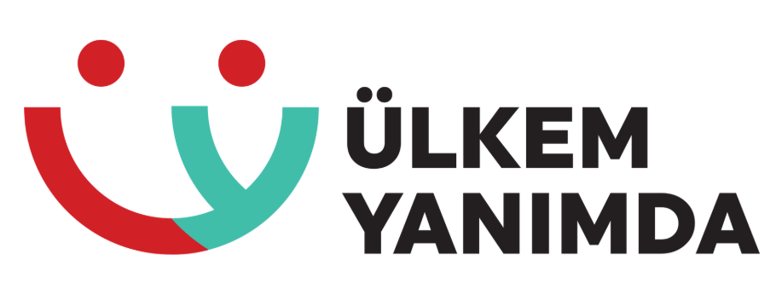

1. Genel Bilgiler
Yaş: 5-10 Yaş
Dil Seviyesi: Anlar, Konuşur ve Yazar.
İlişkilendirilen Tema: Bir Varmış Bir Yokmuş-Şarkı.
İlgili Hafta: 30 Mart-5 Nisan
2. Öğrenme Hedefleri
Öğrenciler; dinlediği/izlediği metinlerde geçen kelime ve kelime gruplarının anlamlarını öğrenir.
3. İçerik
Bağlantıya tıklayarak şarkıyı dikkatlice dinleyiniz. Aşağıda verilen kelime ve kelime gruplarından hangilerinin şarkıda geçtiğini belirleyiniz.
Bağlantı:https://www.youtube.com/watch?v=l1FCcYsGxXg&list=RDl1FCcYsGxXg&start_radio=1

Adam oluvermiş çocuklar
düğün
El salla

Bal böceği
Sahip olalım dilimize
Sabrın sonu selamet

Tepeden tırnağa zarafet
Geçmiş olsun
Caddelerde rüzgar
Kim çözecek

Afiyet olsun
Kınalar yakalım elimize

Değerler oldu tepetaklak
İş başa düştü
Kol salla
Müsaadenizle çocuklar
Bizim sokakta şenlik var
Bu bilmeceyi
Bir omuz at sağdan solla
Sararıp soldum
Dön bana gel
İnceldiği yerden kopsun
Hayır mı şer mi

